**Case: Badminton og træningsplanlægning**

Du er blevet ansat som fysisk træner for en badmintonklub i den bedste danske række. Spillerne træner 6 gange om ugen og spiller kamp hver weekend. Træningen består af mange tekniske øvelser, men de spiller også interne kampe til træningerne, hvor spillerne ofte holder lidt igen, da de ikke vil risikere at blive skadet.

Klubben har haft store problemer med resultaterne, da de især i slutningen af deres kampe har haft svært ved at kunne holde intensiteten oppe, og dermed har smidt deres føringer. Klubbens træner mener derfor, at det må skyldes, at spillernes aerobe effekt og kapacitet er for dårlig, og derfor vil han have dig til at hjælpe klubben.

1: Hvorfor ses pulsværdierne i bilag 1 hos spillerne, når de spiller kampe til træning, og kan det forklare, hvorfor spillernes aerobe effekt ikke er god nok i forhold til trænerens ønsker?

2: Hvordan burde holdet træne for at forbedre deres aerobe effekt? Og er deres aerobe kapacitet faktisk et problem?

3: Spillerne føler ofte, at de mangler energi, og at de ikke kan arbejde lige så intenst i slutningen af kampene. Hvorfor har spillerne denne oplevelse, og hvad kan de gøre for at modvirke det?

**Inddrag nedenstående bilag i din besvarelse i det omfang, som du finder dem relevante.**

**Bilag 1: Pulskurver over tre forskellige badmintonspillere under en træning, hvor de spillede tre 5-minutters kampe mod forskellige modstandere(Ukendt kilde)**

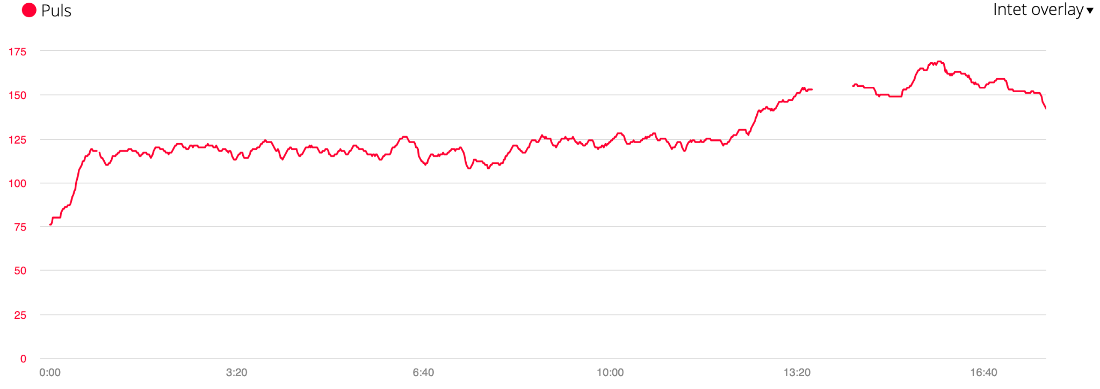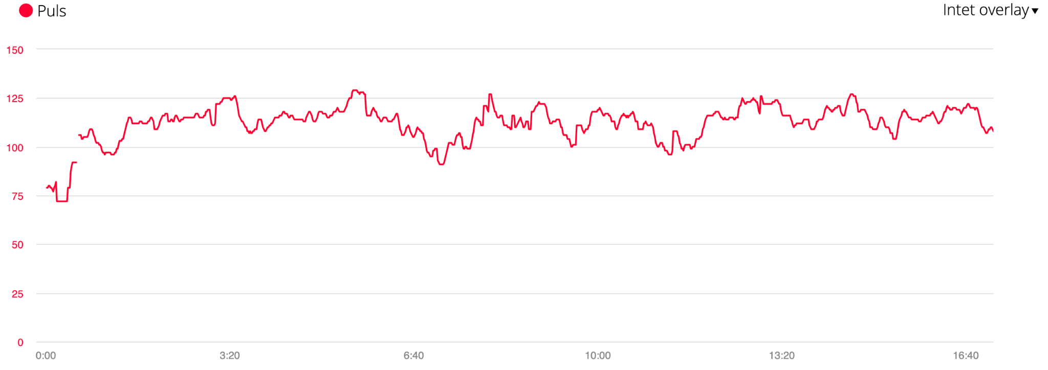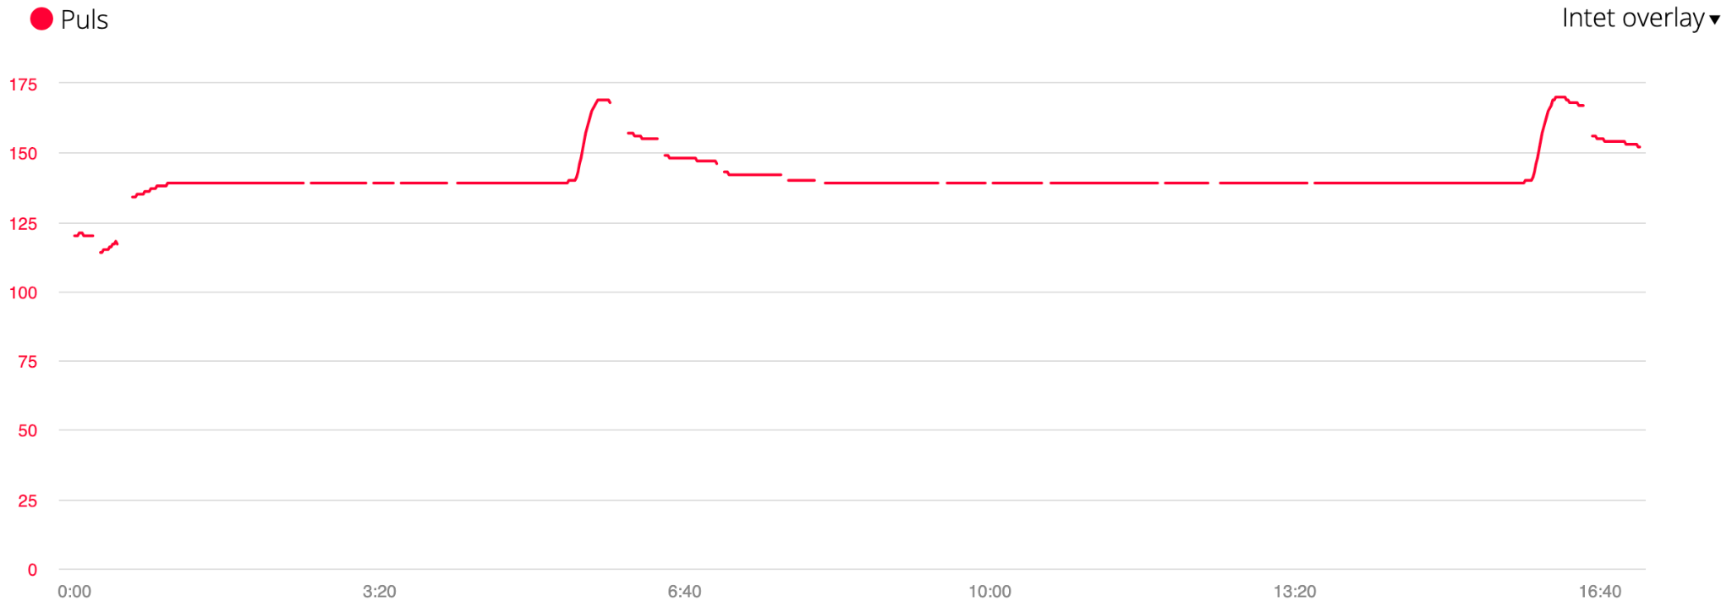

**Bilag 2: Superkompensationskurve (Kendt kilde)**

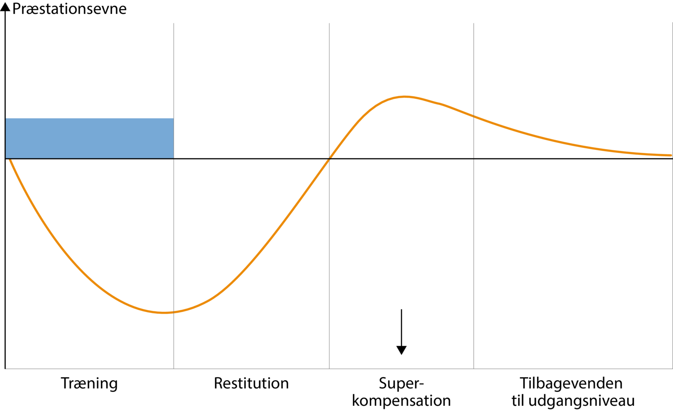

**Bilag 3: Kurve over periodisering (Kendt kilde)**

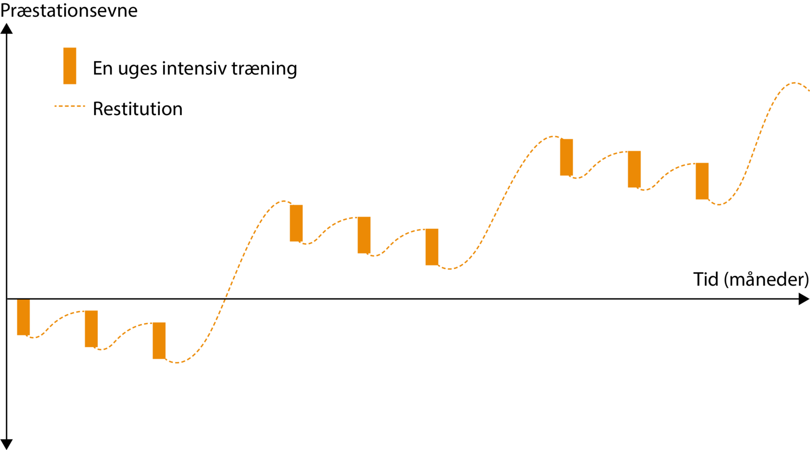

**Bilag 4: Superkompensation af muskelglykogen (Kendt kilde)  
